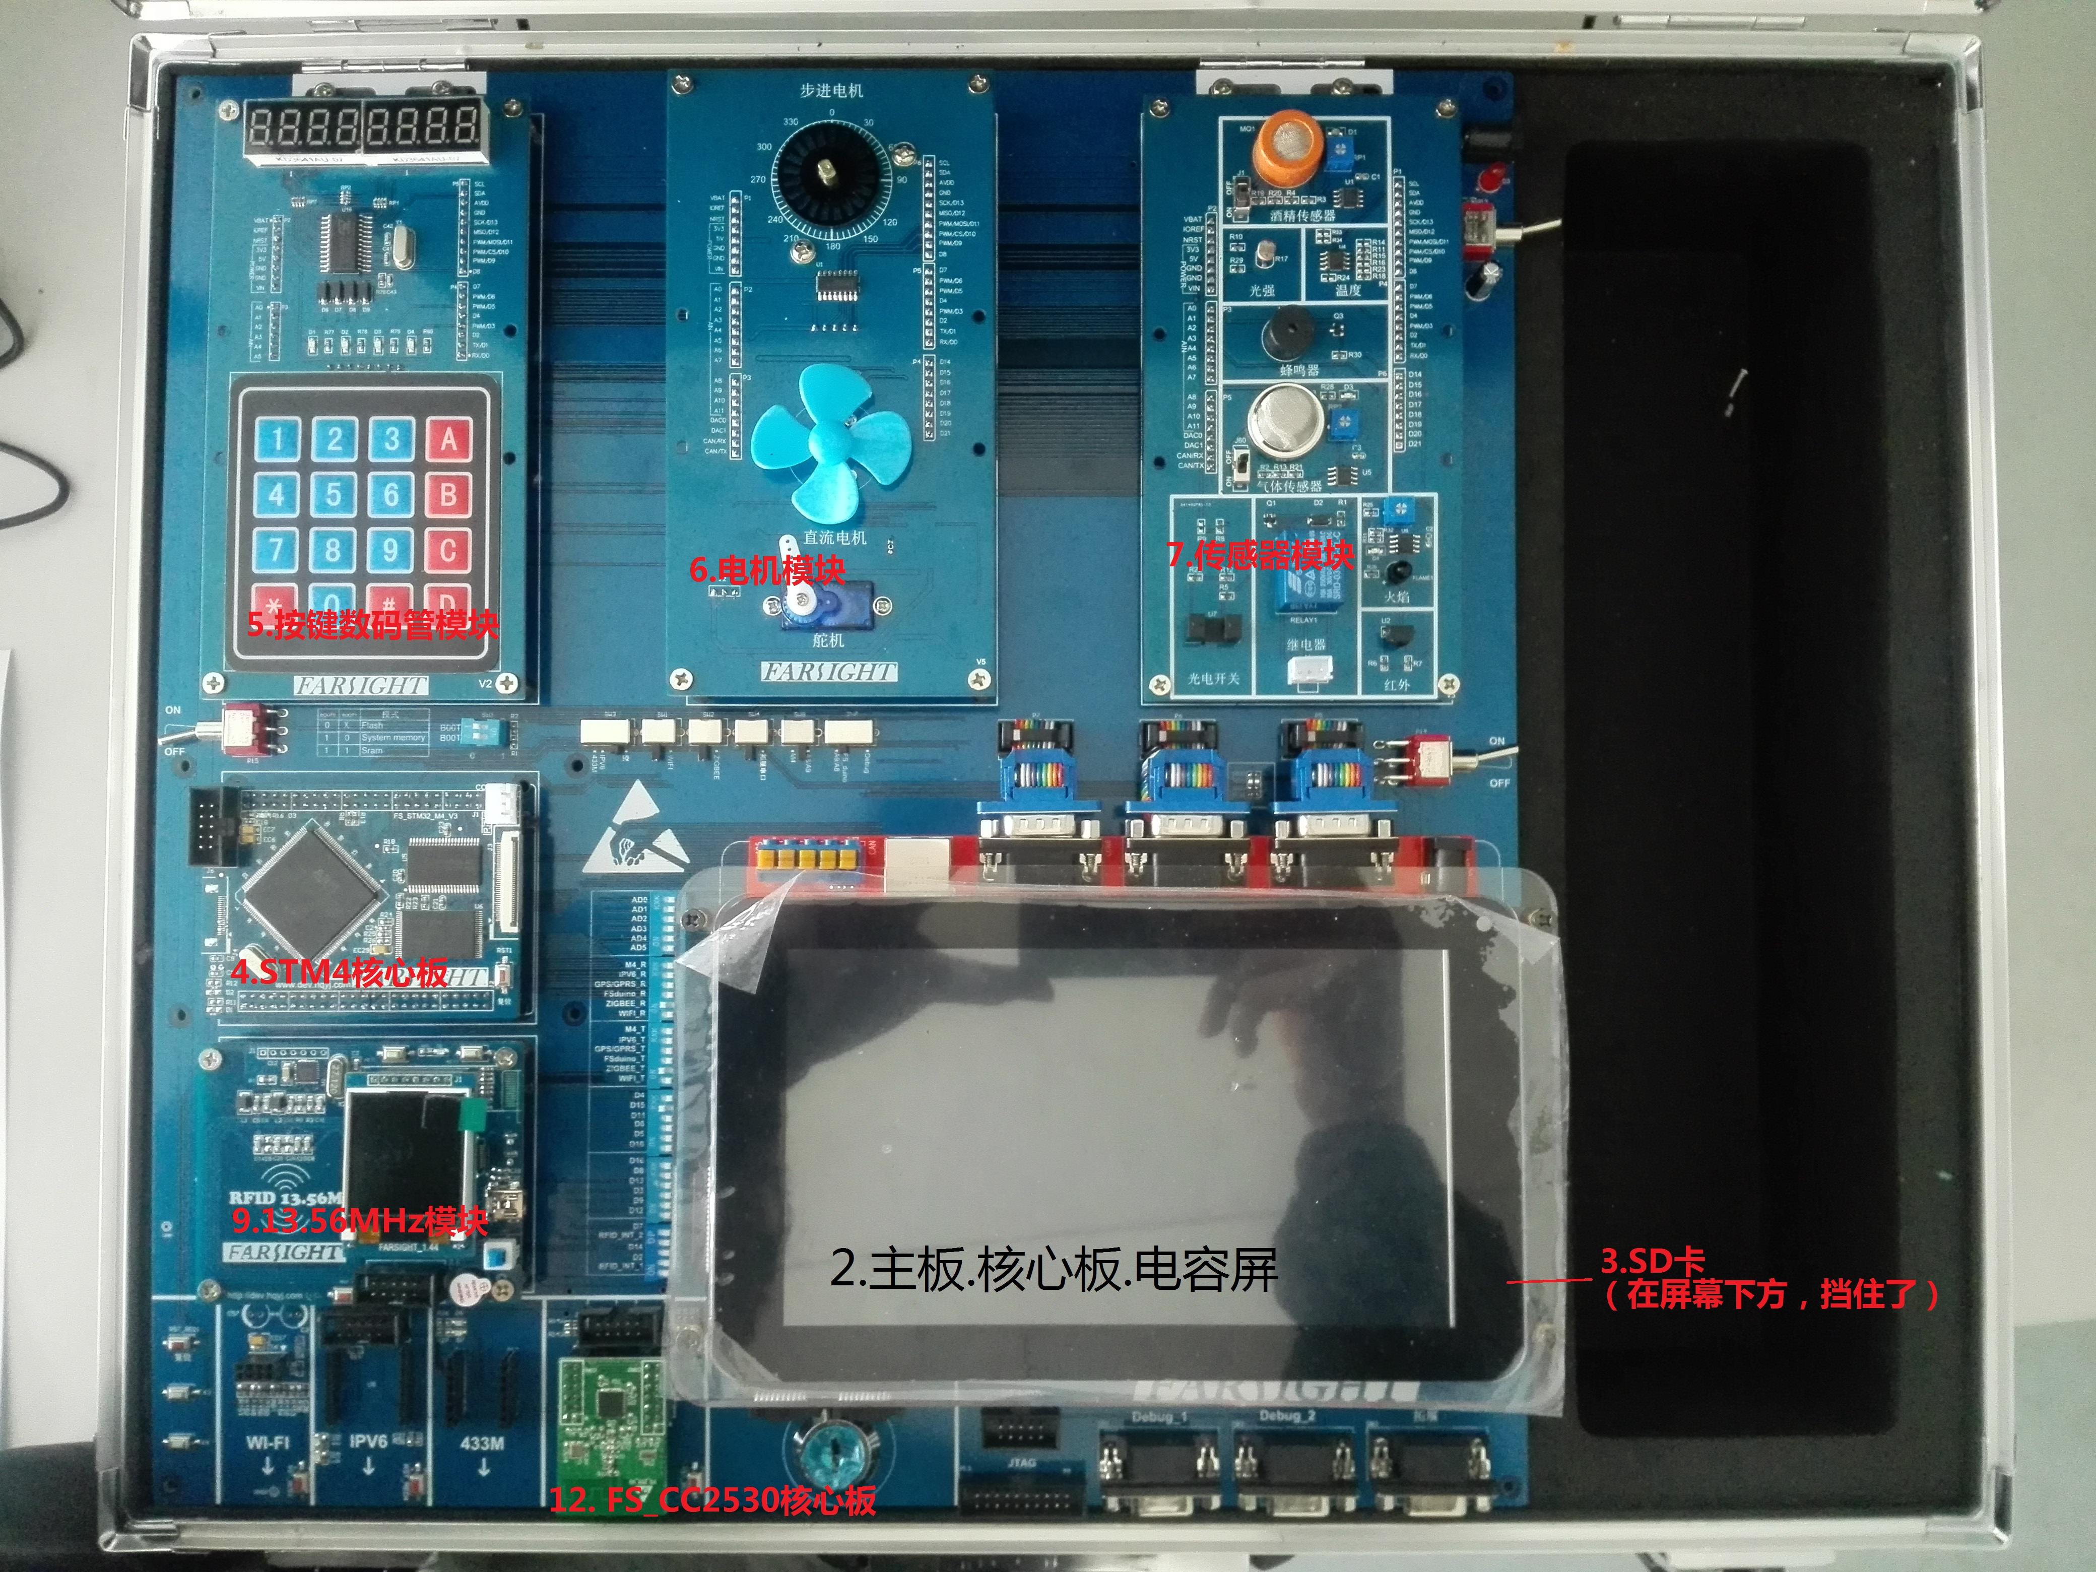

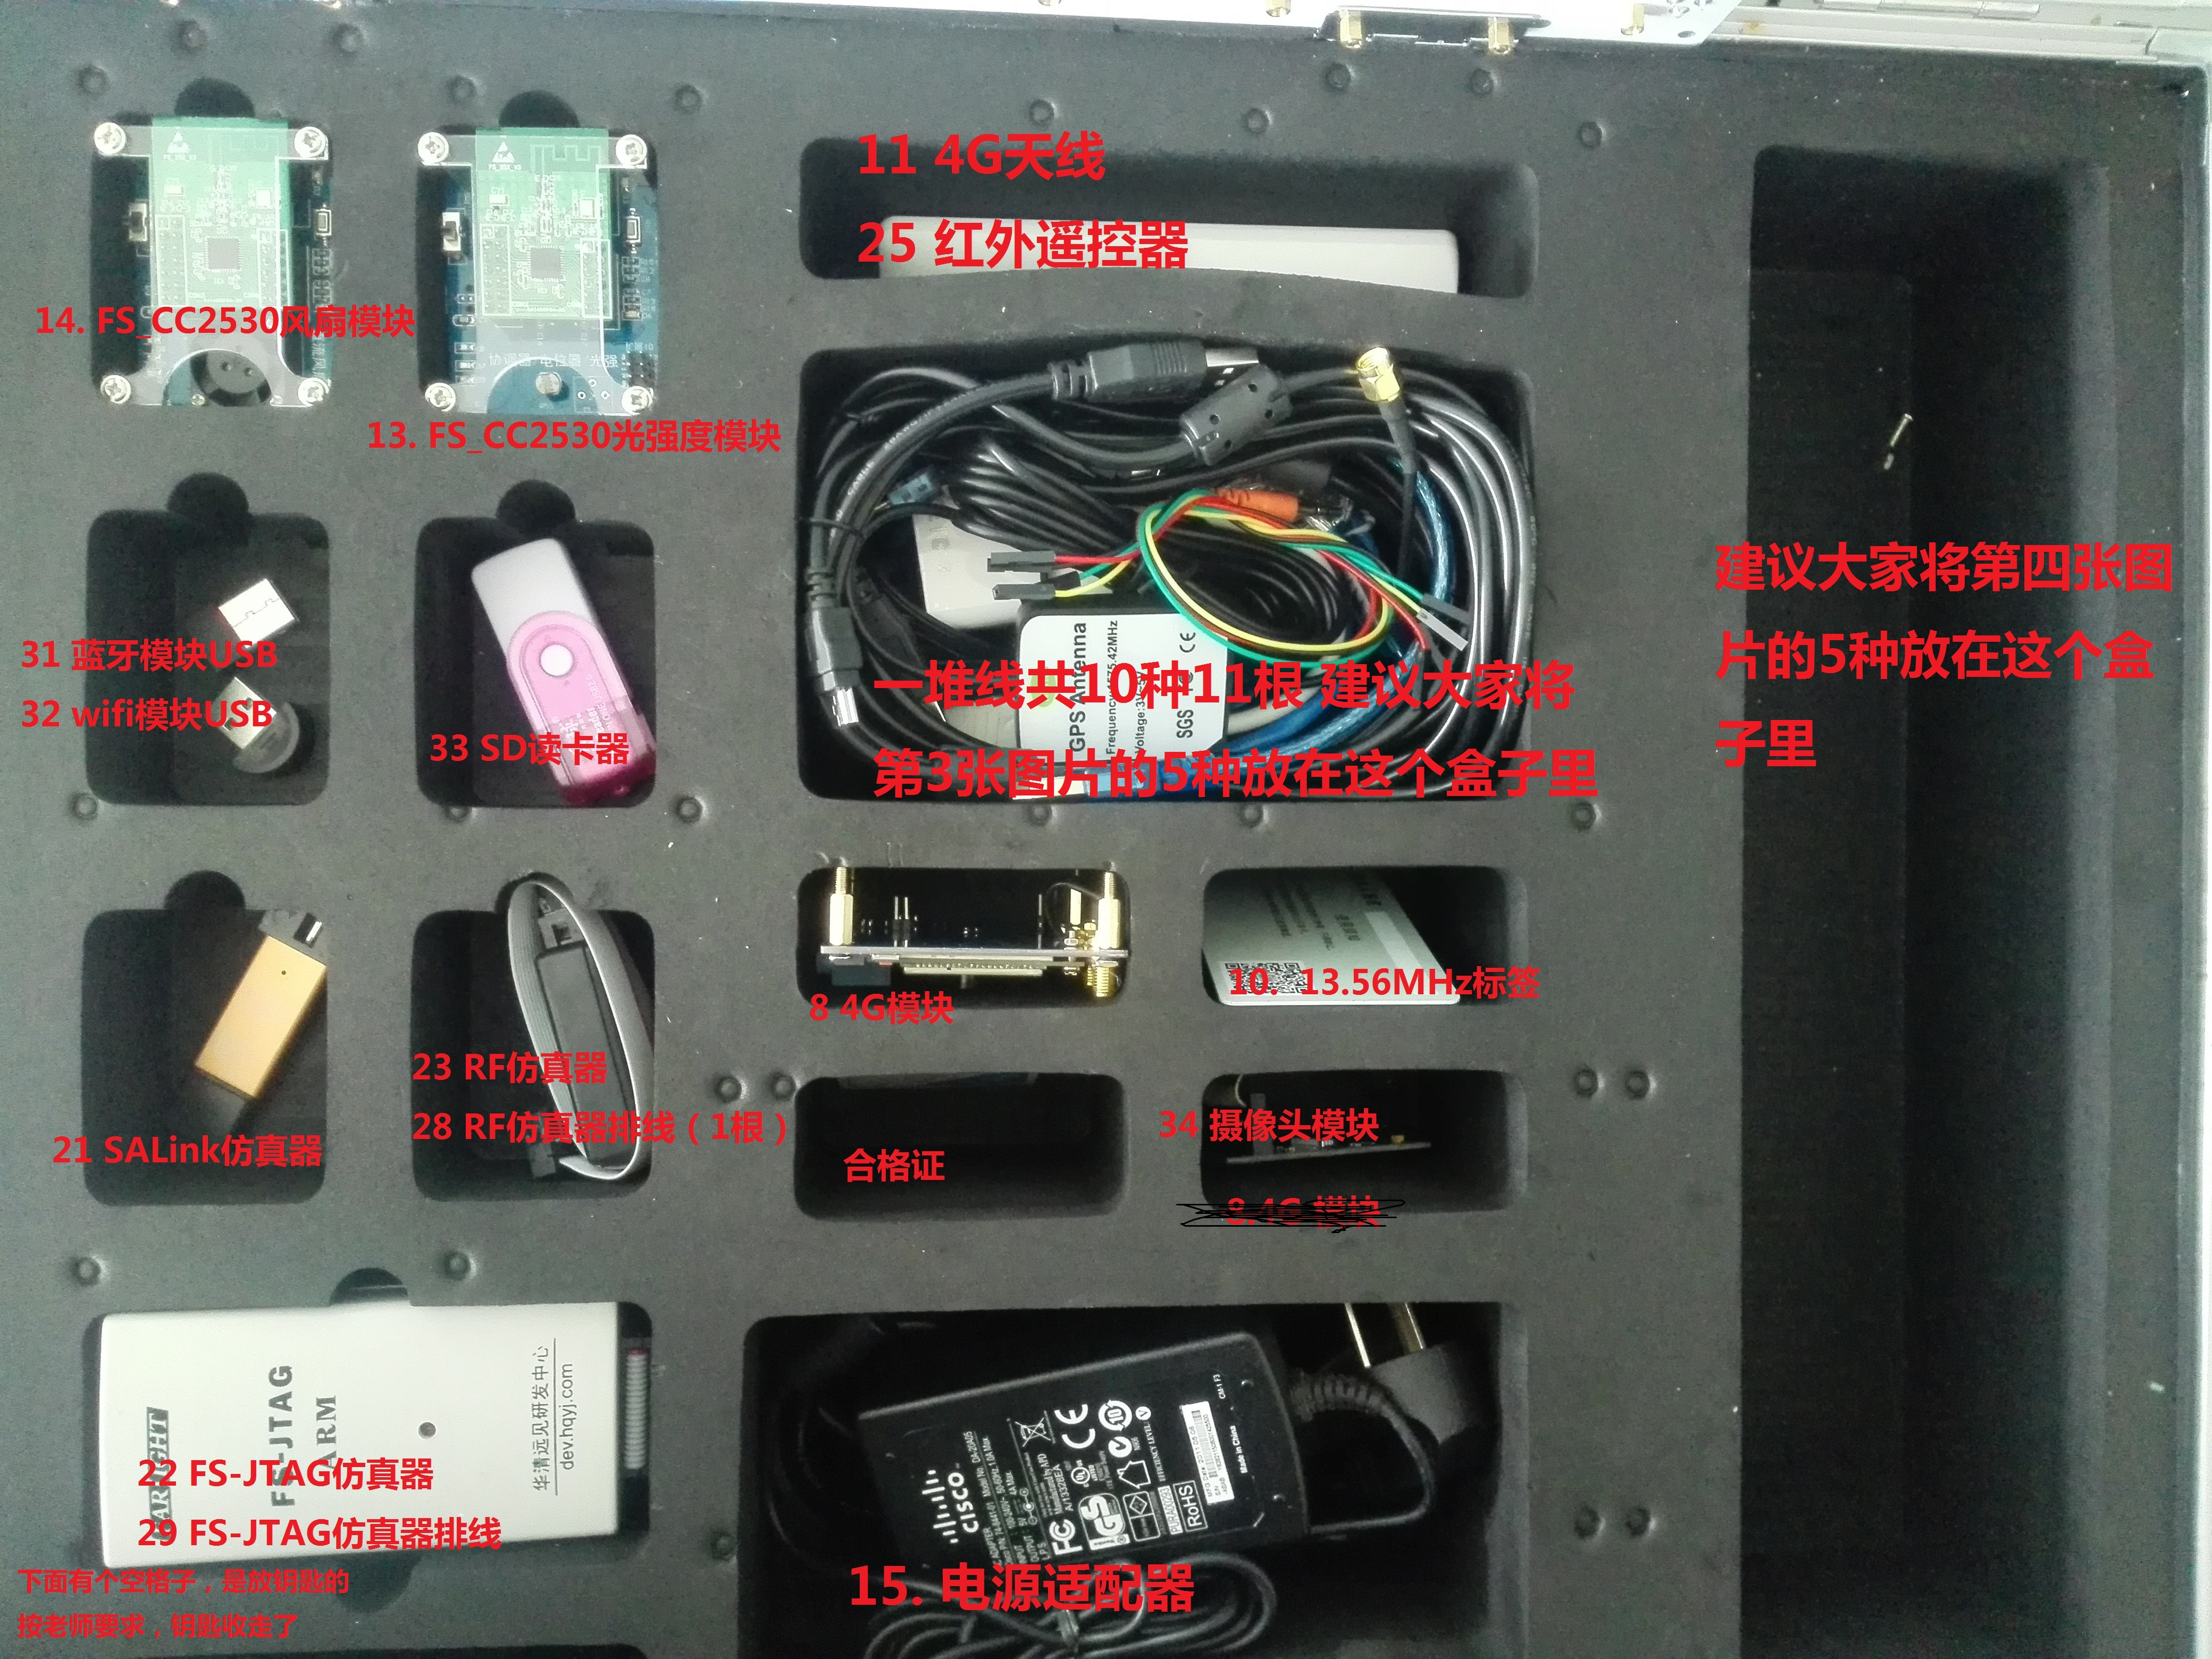

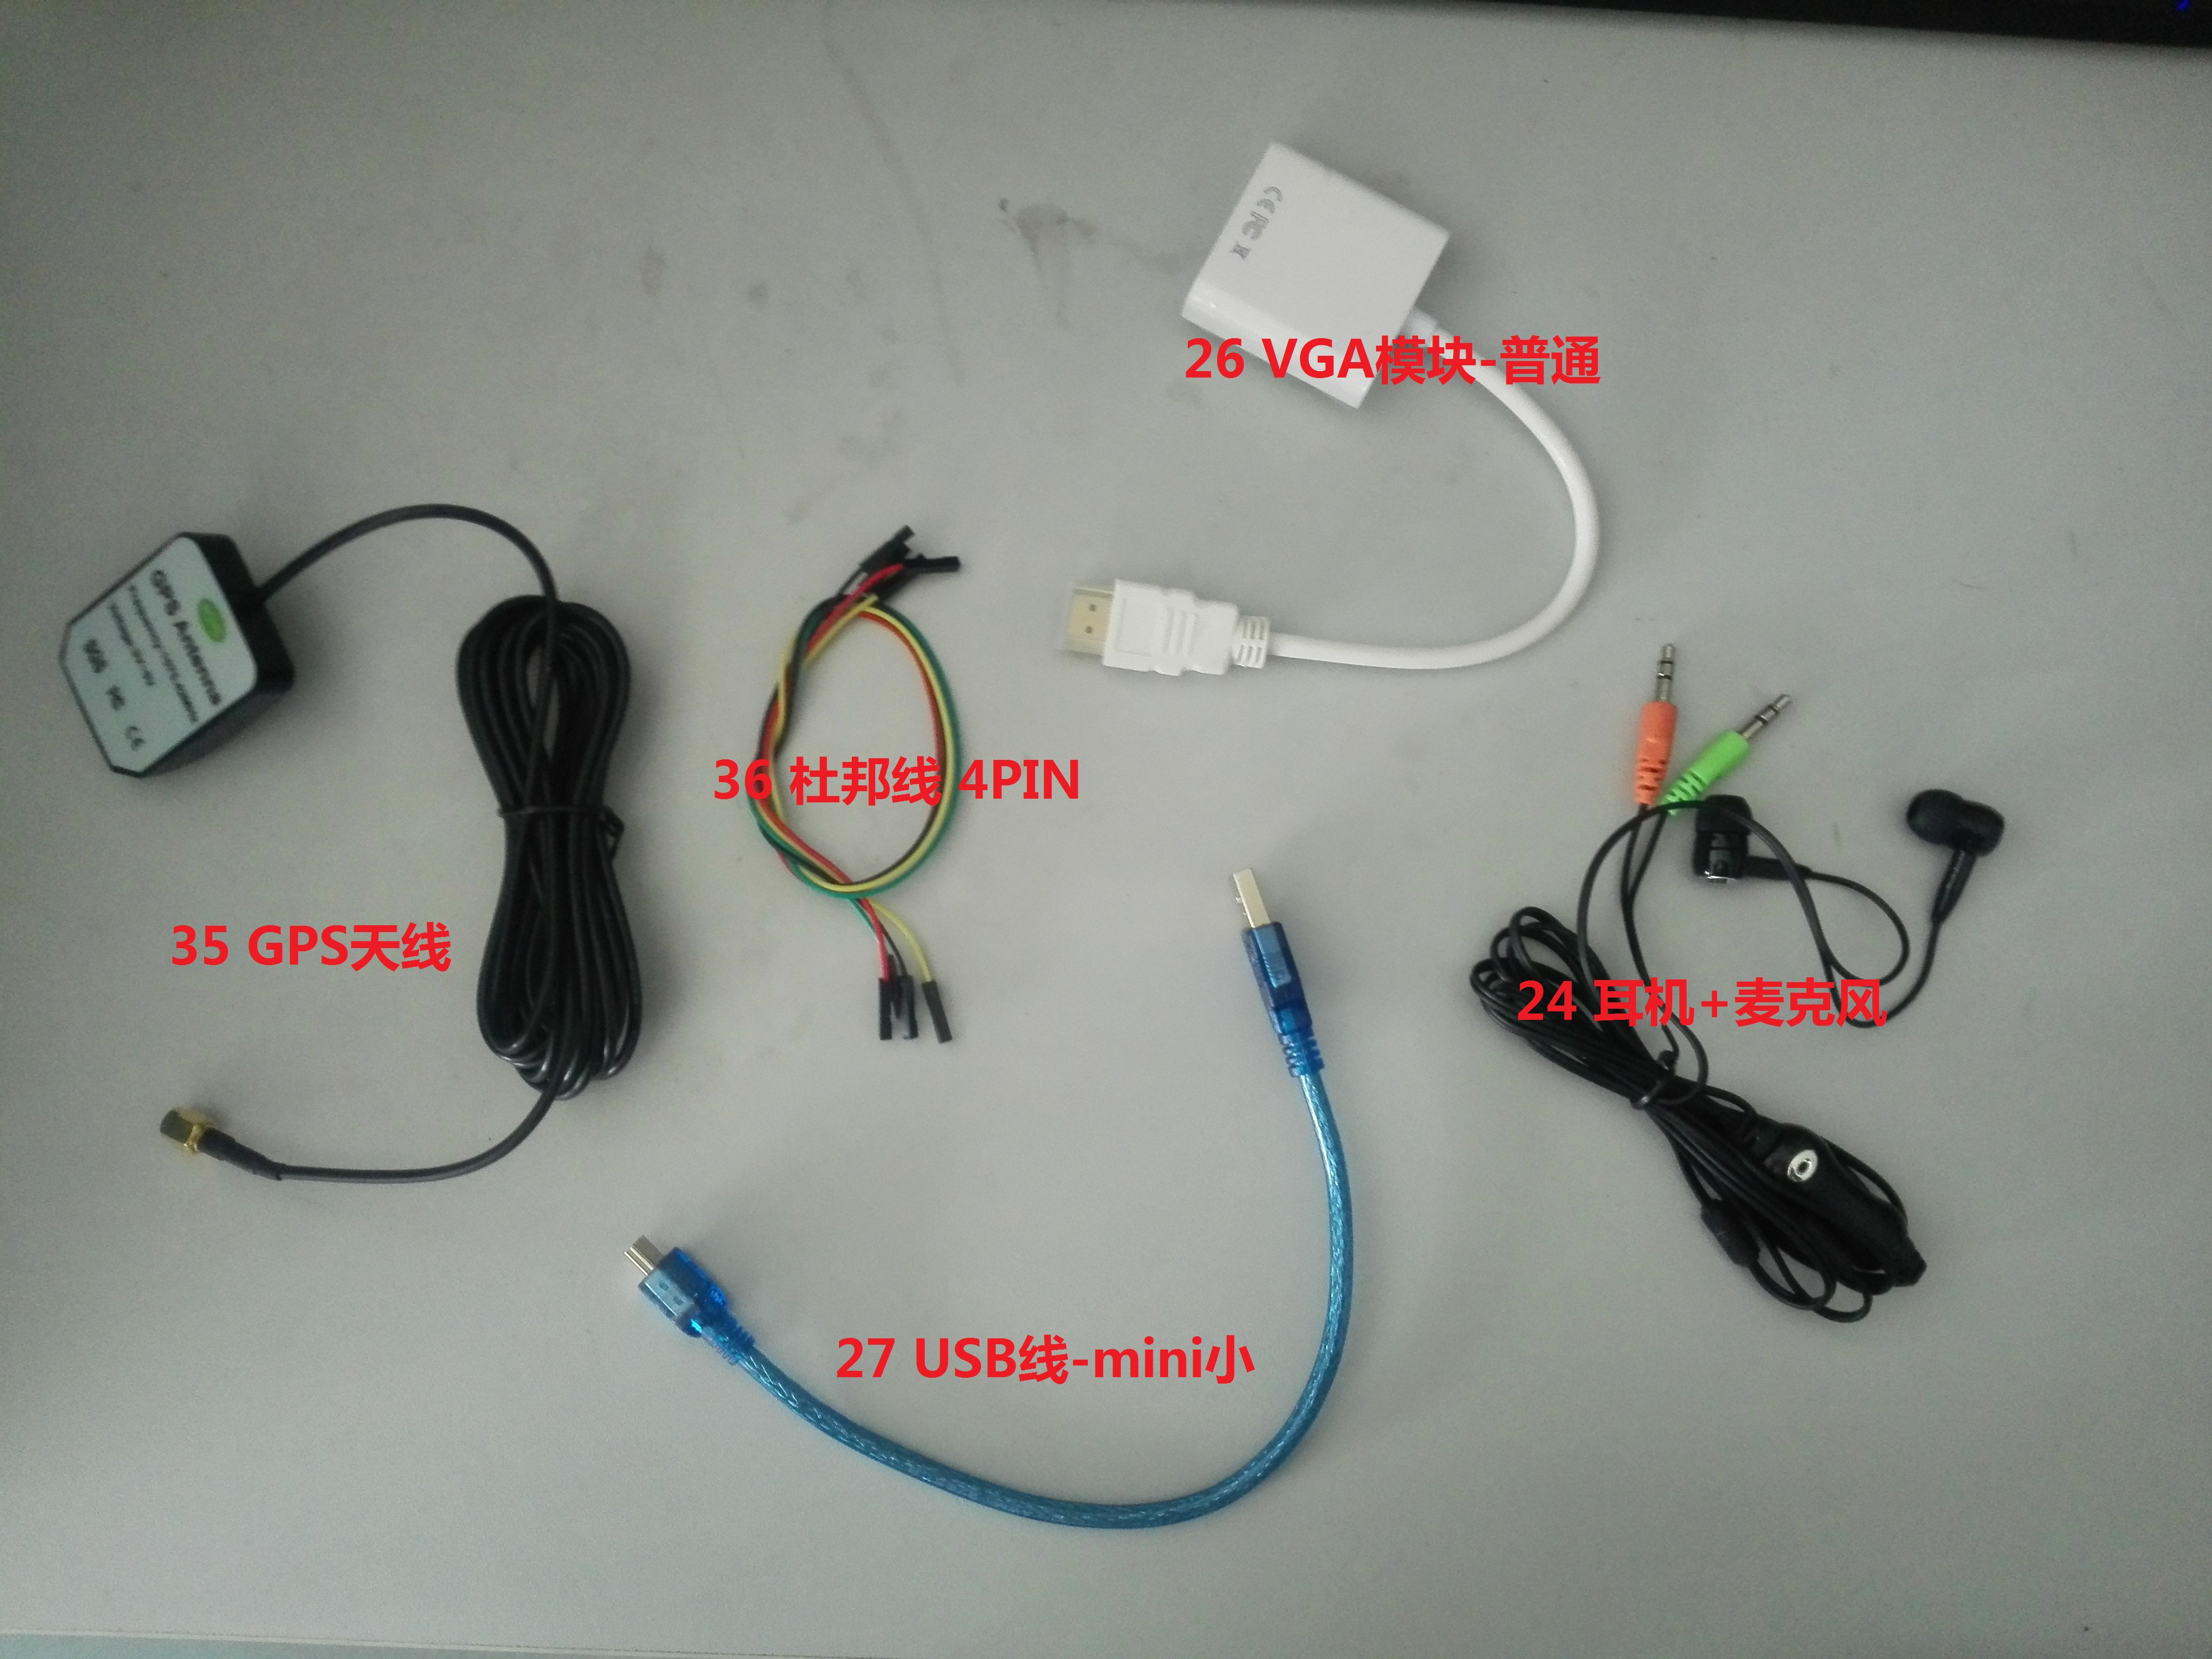

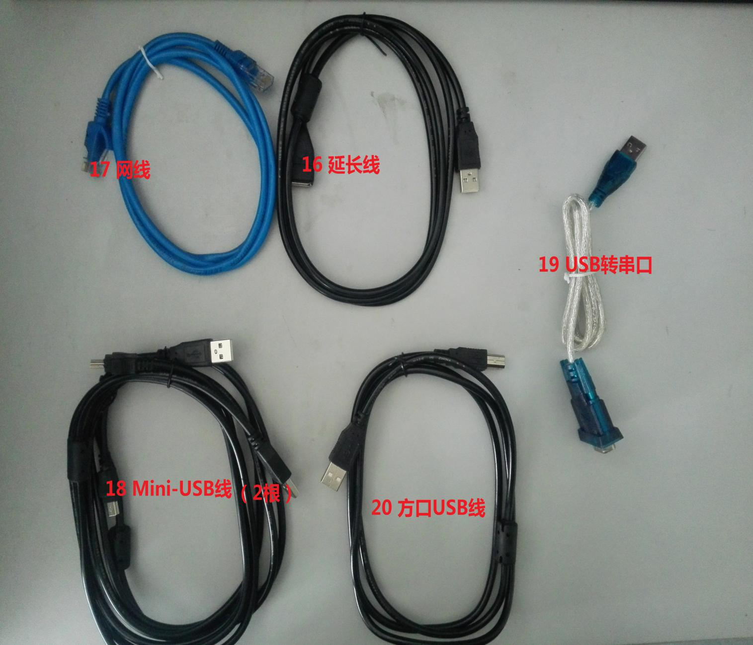

嵌入式ARM实验箱里共有这些东西，主要的部分我标记出来了。

实验课是分组的，每个组对应一个实验箱，以后这门课这个实验箱都是这个组用，不再更换，如果实验箱里面的物品有问题，也要及时跟我反馈。每个实验箱左上角有一个标签纸，标签纸上面是实验箱的编号，实验课开始的时候我会统计每个小组使用哪个实验箱。在实验室开放时间，如果想来继续实验，先提前跟我联系，提前协商一下时间，并且仍然是利用所在组分到的实验箱实验。小组负责分到的实验箱的物品齐全，否则会面临赔偿问题。

按照老师要求，实验箱上的线（例如网线，usb线，串口线）**非必要就不用拔下来**，即使这节课上完了也不用拔出，而且好多线不支持热拔插，需要实验箱断电后再操作。如果因不断电插线、换板造成器材损坏，要赔偿的。当然了会由老师来判断因何导致设备坏了。

除了实验箱，大家还重点关注下电脑和电脑的网线，实验室里面有个别电脑不能正常启动，如果遇到了及时跟我反馈更换实验位置，网线上的水晶头也有个别不能使用，也要跟我反馈，我来统计然后报修。另外就是鼠标键盘，一般来说没问题，但是还是检查一下为好，如果有问题同样找我反馈。

祝大家实验顺利。